**KAUNO TECHNOLOGIJOS UNIVERSITETAS**

**INFORMATIKOS FAKULTETAS**

**SAITYNO TAIKOMŲJŲ PROGRAMŲ PROJEKTAVIMAS (T120B105)**

**Pirminis projekto aprašymas**

Atliko: IFF – 4/3 gr. studentas

Rokas Vaitkevičius

Priėmė:

**KAUNAS 2017**

Turinys

Turinys 2

1. Projekto aprašymas 3

1.1 Įvadas 3

1.2 Technologijų analizė 3

1.3 Funkciniai reikalavimai sistemai 3

1.4 Nefunkciniai reikalavimai sistemai 3

1.5 Sistemos architektūra 3

1.6 Panaudos atvejų diagrama 4

2. Vartotojo sąsajos projektas 4

2.1 Namų puslapis 5

2.2 Naujo renginio kūrimas 5

2.3 Profilio redagavimas 6

2.4 Renginio detalių langas 7

2.5 Asmeninių renginių langas 7

2.6 Registracija 8

2.7 Prisijungimas 8

3. API specifikacija 9

3.1 Events API specifikacija 9

4. API panaudojimo pavyzdžiai 11

4.1 GET 12

4.2 POST 12

4.3 PUT 13

4.4 DELETE 13

5. Išvados 13

# Projekto aprašymas

## Įvadas

Žmonės turėdami laisvo laiko mėgsta užsiimti jiems patinkančiu sporto, deja, kai kurioms sporto šakoms oficialūs renginiai nėra rengiama, todėl reikia ieškoti bendraminčių, kas dažnai nėra lengva užduotis. Kaip pavyzdys galėtų būti, kartais KTU elektronikos fakultete vykstantys draugiški stalo teniso žaidimai. Turbūt nedaugelis žino, kad Facebook socialiniame tinkle yra grupė, kurioje žmonės ieško su kuo galėtų pažaisti. Taip pat vienas iš mano draugų kiekvieną ketvirtadienį eina žaisti tinklinio į privačiai nuomojamą salę, deja, bet kartais jiems pritrūksta žmonių, todėl tinklinio žaidimas nebūna toks įdomus. Mano sistema išspręstų šią problemą, nes leistų registruoti tiek oficialius renginius, kaip, miesto maratonai, svarbios varžybos, tiek neoficialius sporto renginius, kaip draugiškos varžybos, treniruotės.

**Darbo tikslas –** Sukurti sporto renginių valdymo sistemą.

## Technologijų analizė

Projekto vartotojo sąsajai kurti naudosiu Angular2 karkasą. Šią technologiją pasirinkau, nes ji yra viena iš populiariausių norint sukurti SPA. Back-end sukurti naudosiu ASP.NET Core karkasą. Duomenų bazių valdymui naudosiu EntityFramework Core, nes ji puikiai suderinama su ASP.NET Core. Pačią duomenų bazę inicializuosiu naudodamasis SQLite duomenų bazę, nes ja lengva naudotis kuriant sistemą, be to ją vėliau nesunku pakeisti į kitą duomenų bazių variklį.

## Funkciniai reikalavimai sistemai

Sistemoje bus du vartotojų tipai t.y. užsiregistravęs vartotojos ir svečias. Svečias galės užsiregistruoti, peržiūrėti sporto renginius, naudotis paieška. Užsiregistravęs vartotojas galės redaguoti savo paskyros informaciją, peržiūrėti sporto renginius, pamėgti sporto renginį, sukurti naują sporto renginį, redaguoti savo sukurtus sporto renginius, juos atšaukti.

## Nefunkciniai reikalavimai sistemai

Norint, kad sistema būtų konkurencinga reikėtų užtikrinti, kad ji būtų prieinama 24 val. per parą. Sistema turi būti saugi, kad nebūtų atskleista informacija apie vartotojos. Sistema turi būti lanksti, kad būtų galima nesunkiai įdiegti naują funkcionalumą.

## Sistemos architektūra

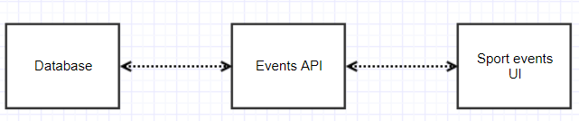

1 pav. Sistemos architektūra

## Panaudos atvejų diagrama

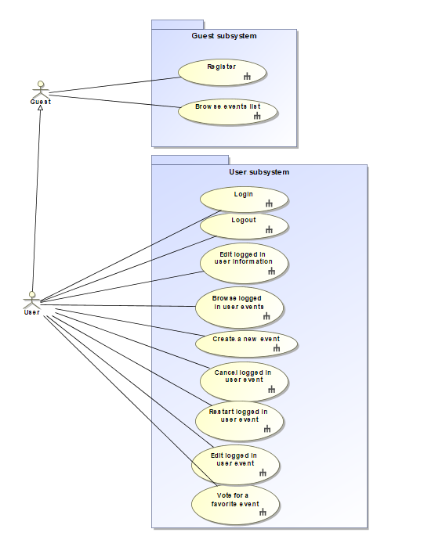

2 pav. Panaudos atvejų diagrama

# Vartotojo sąsajos projektas

Vartotojo sąsaja buvo projektuojam ir iškart įgyvendinama, todėl neturiu prototipų. Projekto sąsaja buvo nuolatos tobulinama pastebėjus nepatogumus, todėl mano manymu prototipų kūrimas yra laiko gaišimas, nes programavimas, tai iteracinis procesas, kurio metu vis kažkas keičiasi, todėl palaikyti tuos prototipus būtų sudėtinga.

## Namų puslapis

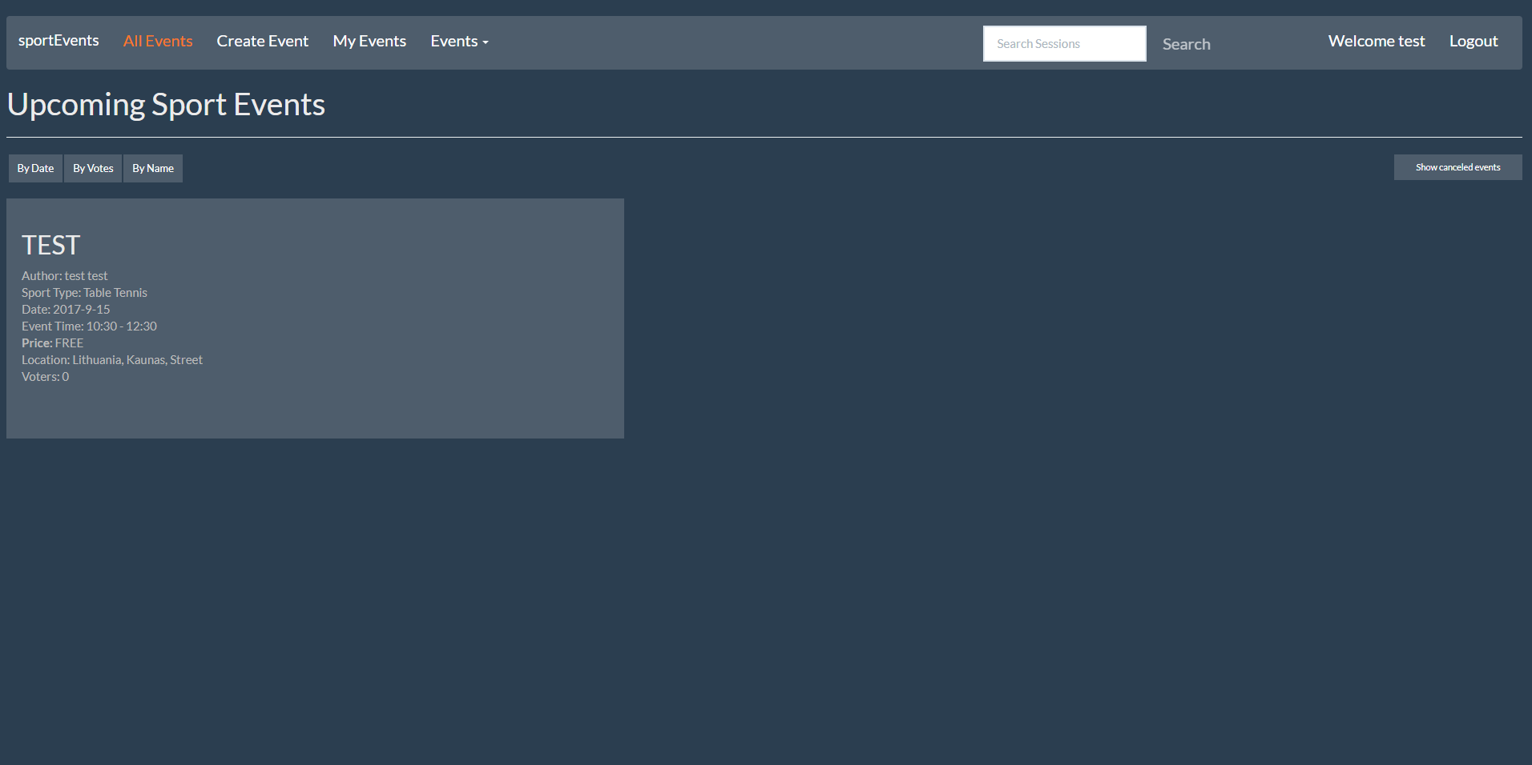

3 pav. Namų puslapis

## Naujo renginio kūrimas

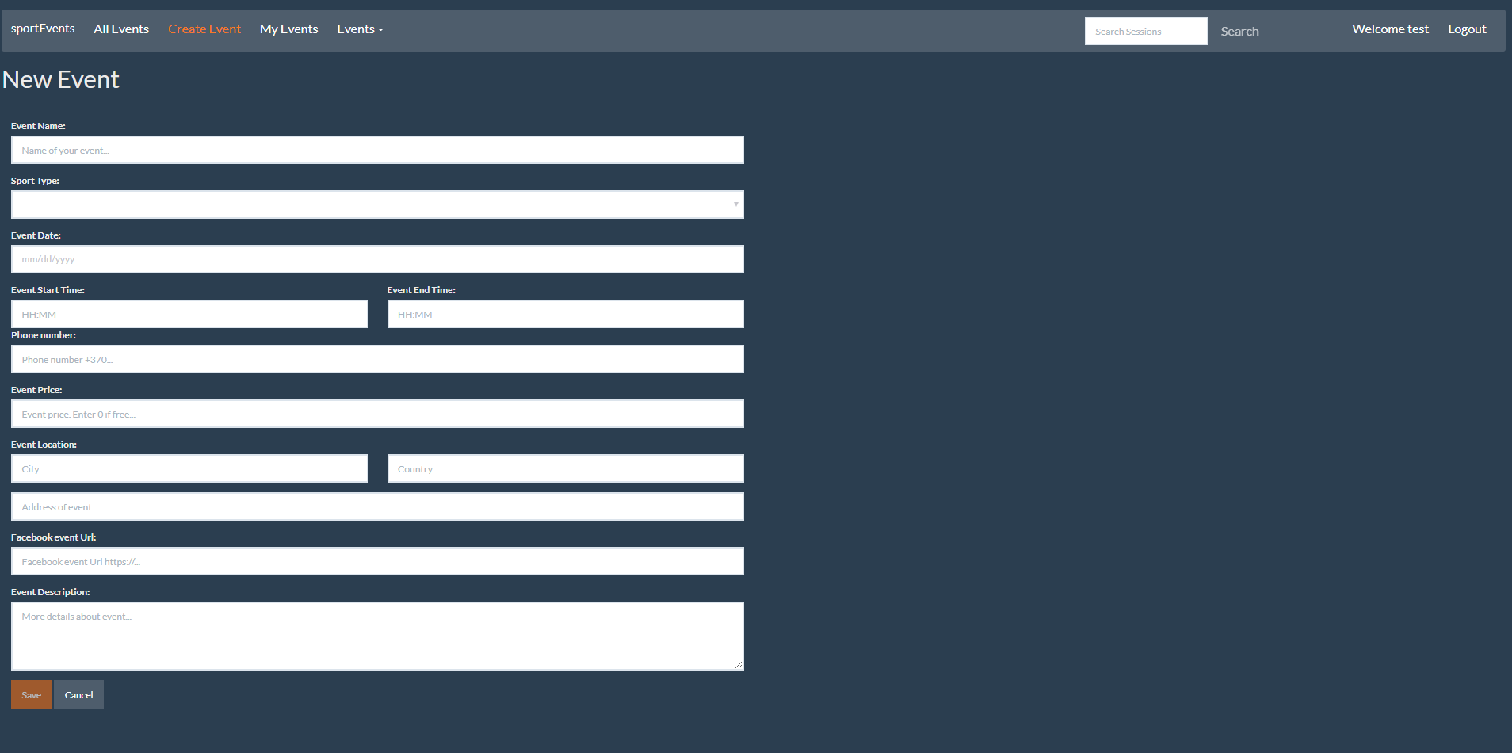

4 pav. Naujo renginio kūrimas

## Profilio redagavimas

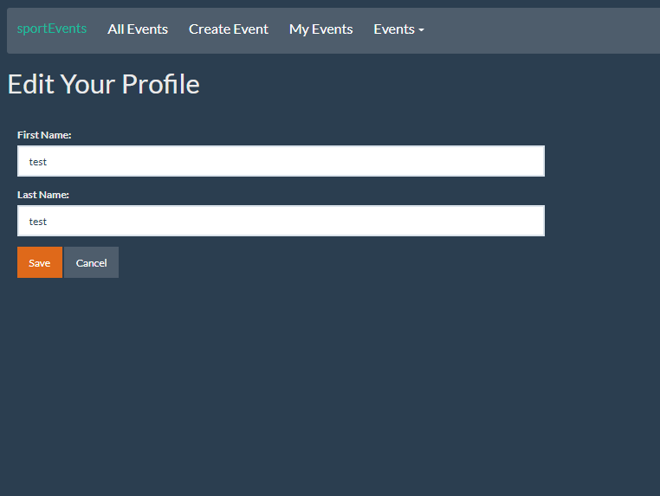

5 pav. Profilio redagavimas

## Renginio detalių langas

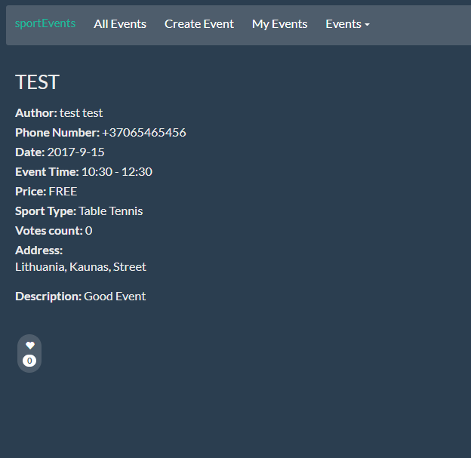

6 pav. Renginio detalės

## Asmeninių renginių langas

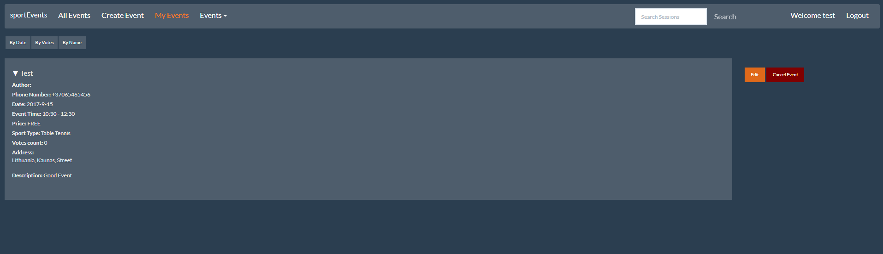

7 pav. Asmeninių renginių langas

## Registracija

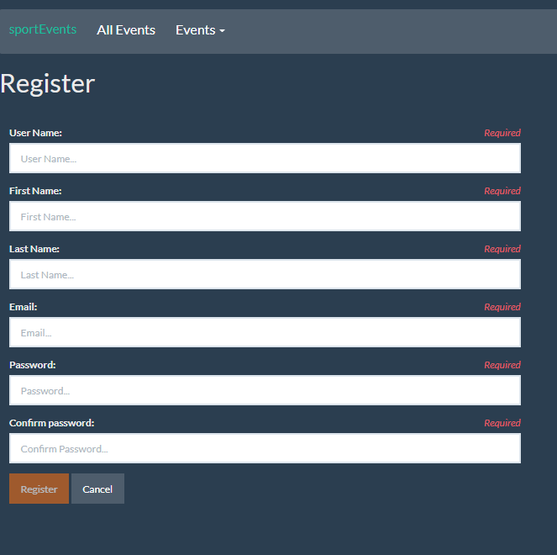

8 pav. Registracijos langas

## Prisijungimas

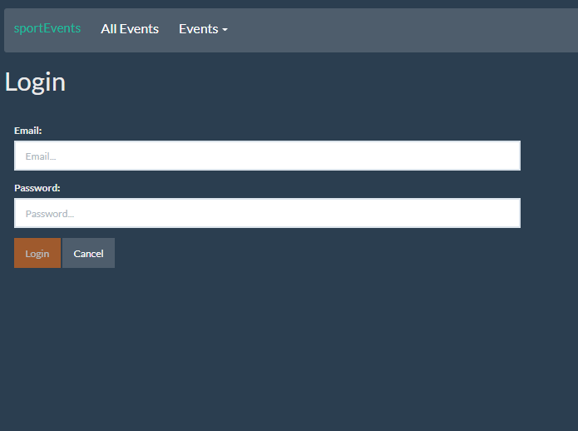

9 pav. Prisijungimo langas

# API specifikacija

API specifikacijai gauti buvo naudojamasi „Swagger“ įskiepiu skirtu .net core karkasui. Jis leidžia išbandyti API kvietinius naršyklėje. Jeigu API pasiekimas adresu <http://localhost:5000>, tai prie jo reikia pridėti /swagger, kad atsidarytų „Swagger“ įskiepio langas.

## Events API specifikacija

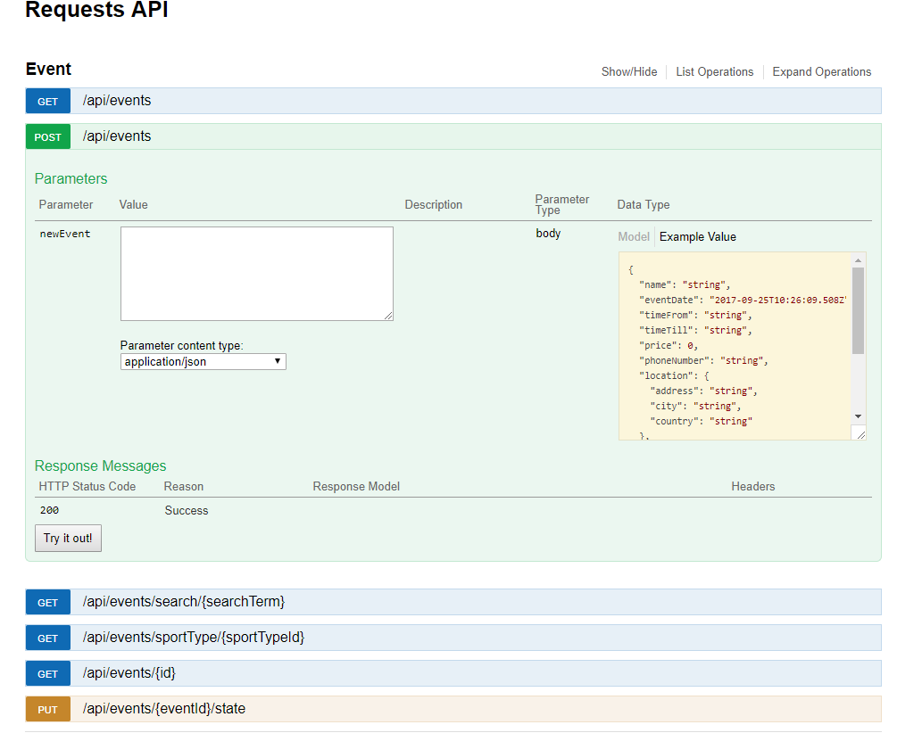

10 pav. Event api

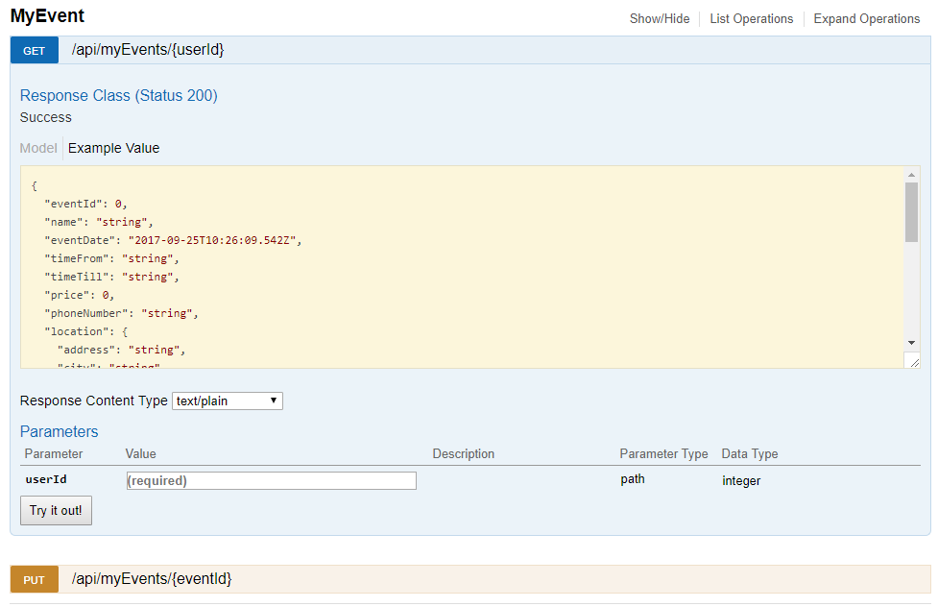

11 pav. MyEvent Api

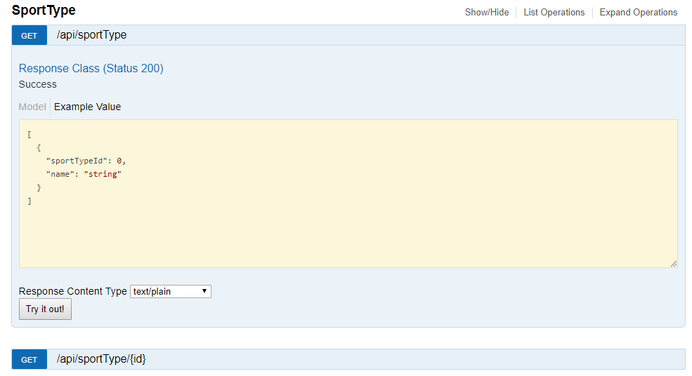

12 pav. SportType Api

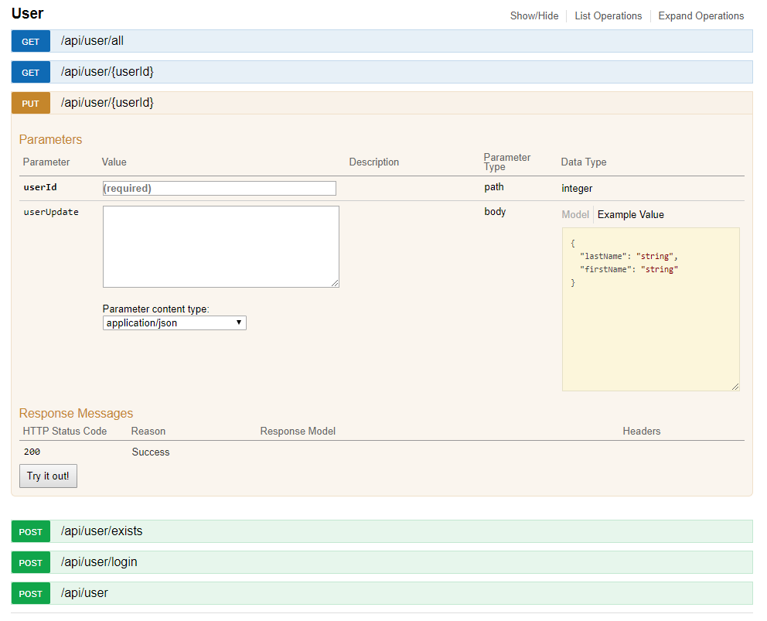

13 pav. User Api

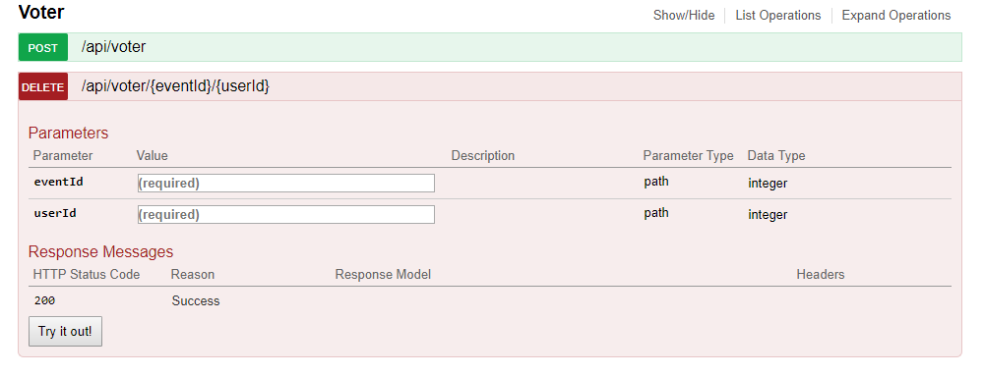

14 pav. Voter Api

# API panaudojimo pavyzdžiai

API veikimo teisingumui įsitikinti galime panaudoti „Postman“ programa, kuri leidžia kreiptis į API endpoint‘us. Kadangi API endpoint‘ai neapsaugoti, ši programa puikiai tiks.

## GET

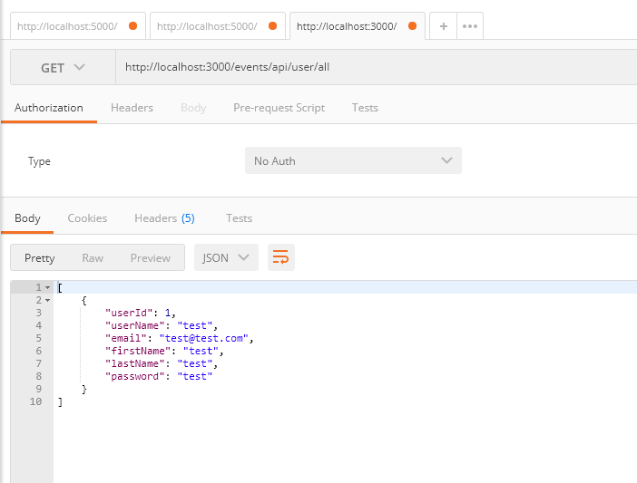

15 pav. GET

## POST

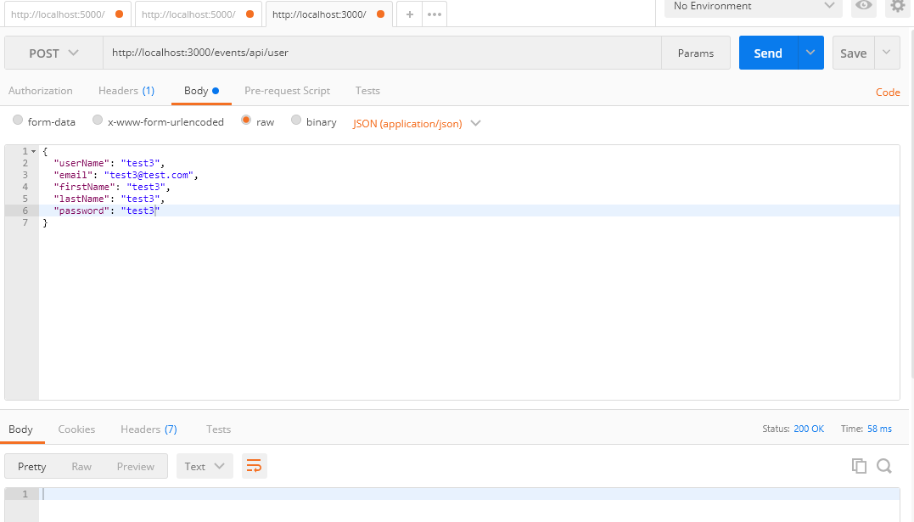

16 pav. POST

## PUT

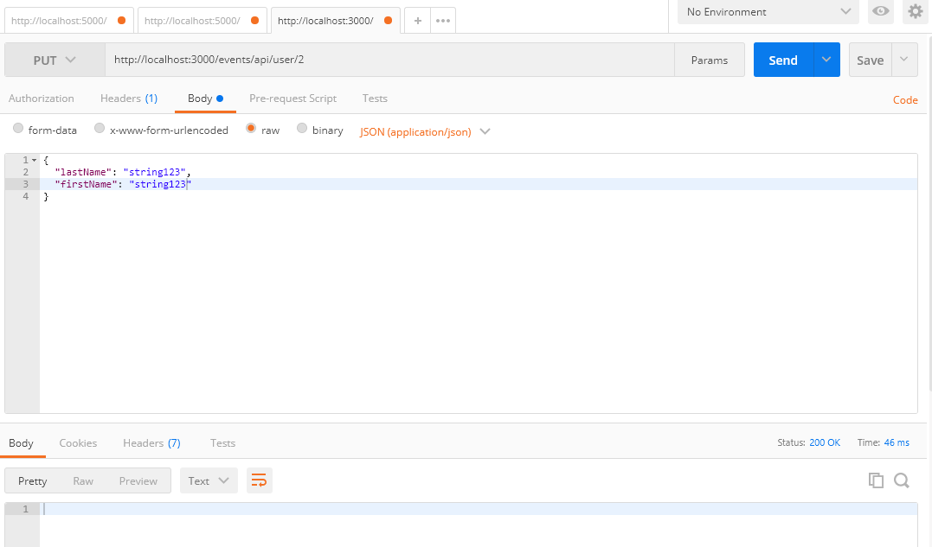

17 pav. PUT

## DELETE

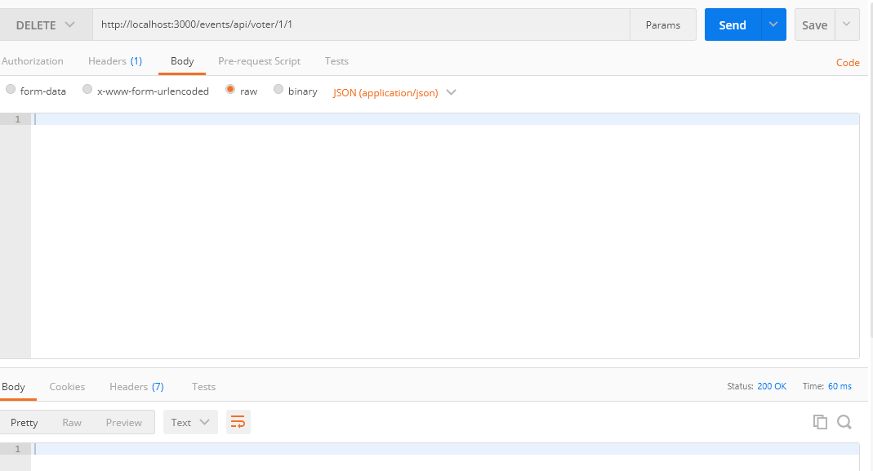

18 pav. DELETE

# Išvados

Programa įgyvendinta teisingai, pagal visus reikalavimus. Atskirai programuotas front-end‘as naudojant Angular2 ir back-end‘as naudojant .Net core. Šis atskyrimas padeda gauti naudos iš abiejų programavimo pasaulių: front-end‘e dinamiškas ir lankstus typescript naudojantis karkasas Angular2, o back-end‘e laiko patikrintas ir patikimas .net core. Nors atrodo, kad abi technologijos nesuderinamos, bet jų panaudojimas nebuvo sunkus.

Angular2 lankstumas pasireiškia tuo, kad šis karkasas turi labai daug įskiepių, todėl bet kokiai problemai greičiausiai jau yra sprendimas pasinaudojant juo.

.Net core nors ir pakankamai neseniai išleistas, bet didelio dėmesio ir Microsoft komandos palaikymo sulaukęs karkasas, kuris tampa vis stabilesnis ir greitesnis kiekvieną dieną.

Norint gauti iš šios programos komercinės naudos, reikėtų susirūpinti jos dizainu. Kadangi, nesu dizaineris greičiausiai reikėtų šį darbą patikėti profesionalui. Be to būtų sunku įsitvirtinti tarp kitų renginių rengimo ir organizavimo sistemų. Šis projektas kurtas labiau kaip mokomoji priemonė išmokti Angular2 ir .net core.